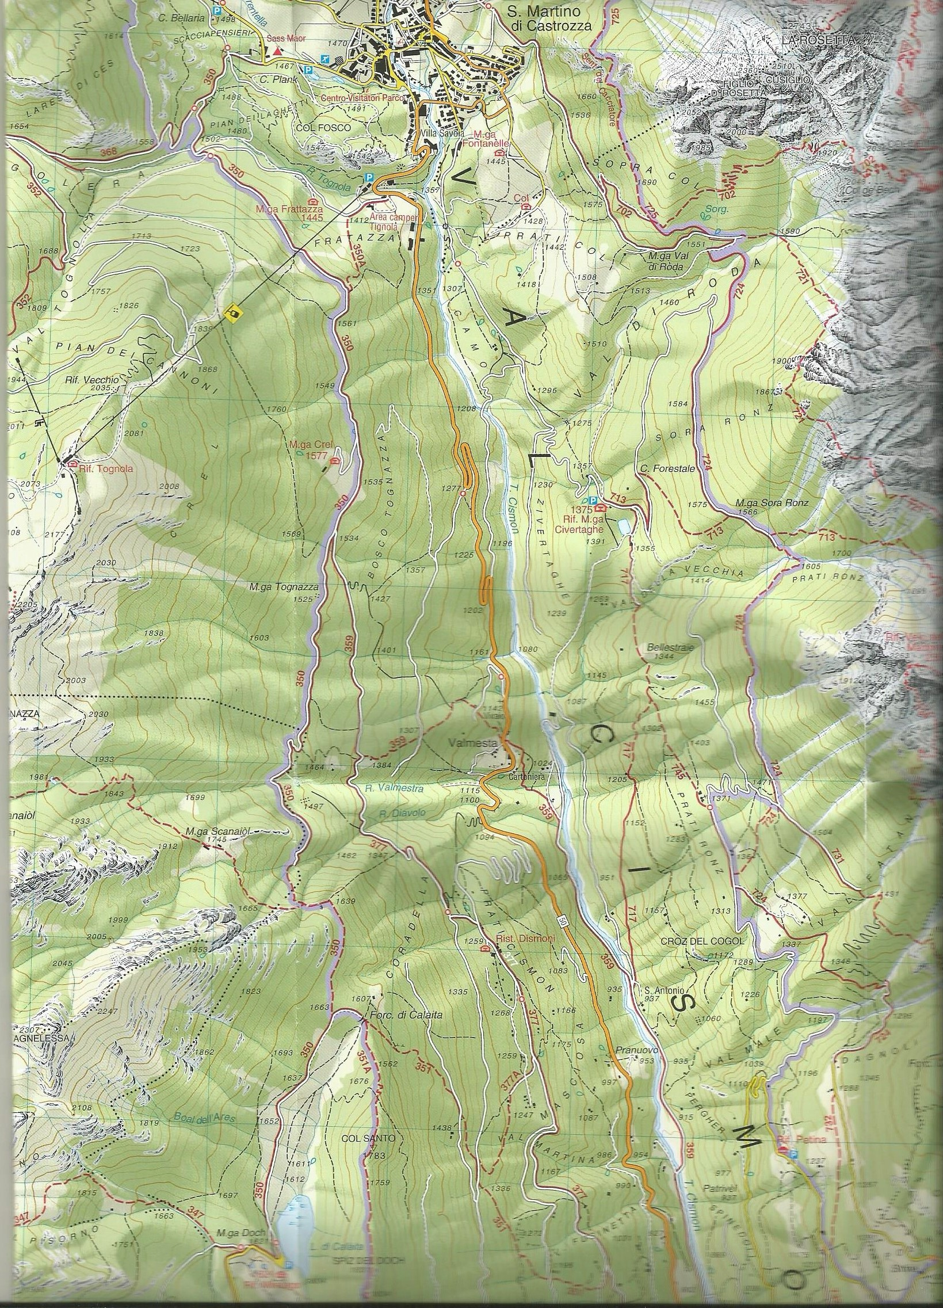

**Malga Crel**

bivio x

F.lla Calaita

**8^ escursione 2019 – 4 agosto**

**Da San Martino al Lago di Calaita**

**Rifugio Miralago**

**Lago di Calaita**

PARTENZA